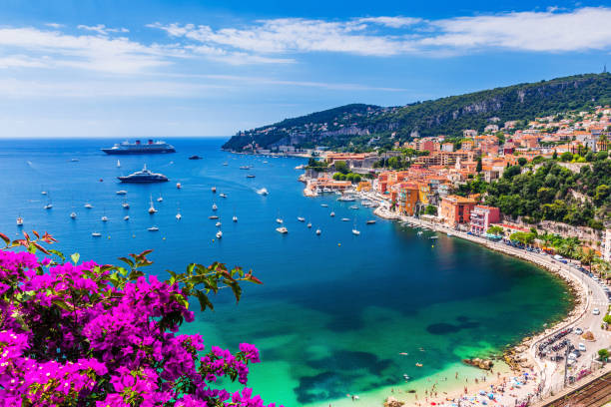 | 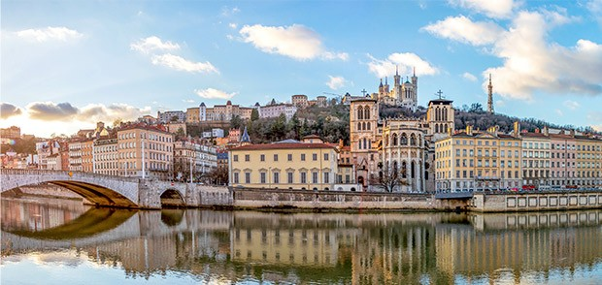
 | 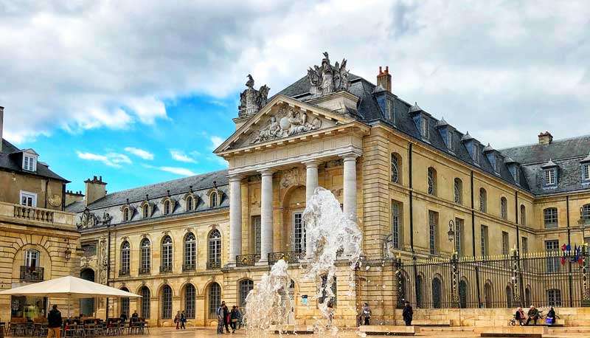

DESCUBRA FRANCIA
11 DÍAS/ 10 NOCHES
París, Dijon, Lyon y Niza

ITINERARIO
REF. LCVSAT-DF
SALIDAS GARANTIZADAS: 08 mayo, 10 julio, 18 septiembre 2026

DÍA 1 VIERNES: PARÍS
Llegada al aeropuerto, traslado al hotel y alojamiento. A las 19:30 hrs reunión informativa en la recepción del hotel con nuestro guía.

DÍA 2 SÁBADO: PARÍS
Desayuno y visita panorámica. París es uno de los destinos turísticos más populares del mundo y tiene muchos lugares de interés que se pueden disfrutar en el viaje: la Catedral de Notre Dame, los Campos Elíseos, el Arco del Triunfo, la basílica del Sacré Coeur, Hospital de los Inválidos, el Panteón, Quartier Latin (barrio Latino), Arco de la Defensa, la Ópera Garnier, Montmartre, el Palacio y los Jardines de Luxemburgo, entre otros. Tarde libre y alojamiento en París.

DÍA 3 DOMINGO: PARÍS
Desayuno y día libre. Alojamiento.
Actividad opcional, no incluida: Excursión a Giverny para visitar la casa y los jardines de Claude Monet, el conocido pintor impresionista.

DÍA 4 LUNES: PARÍS – EPERNAY – DIJON
Desayuno y salida hacia Epernay donde visitaremos la famosa bodega de Mercier. Al finalizar la visita seguiremos nuestro viaje hacia Dijon. Llegada y alojamiento. Por la tarde, visita panorámica de la ciudad de Dijon, una de las ciudades más importantes de Francia. Es la capital de borgoña, tierra de mostaza, famosa por su esplendor arquitectónico renacentista, herencia de los Duques de borgoña. Conoceremos el Palacio de los Duques, la Iglesia de San Miguel, la calle típica Verrerie y la Plaza Darcy. Alojamiento.

DÍA 5 MARTES: DIJON – BEAUNE – LYON
Desayuno y salida hacia Beaune, una de las ciudades más hermosas de Francia, con su casco antiguo, murallas y su famoso Hotel Dieu. Al finalizar la visita continuamos nuestro viaje hacia Lyon, la tercera ciudad en tamaño de Francia. Llegada y alojamiento.

DÍA 6 MIÉRCOLES: LYON
Desayuno y visita panorámica de Lyon. Fue capital de los legendarios Galos y tiene el mayor patrimonio renacentista del mundo, después de Venecia y Florencia. En nuestra visita panorámica conoceremos el Viejo
Lyon, el barrio medieval y renacentista, que se encuentra en la ribera del río Saona, la Catedral de San Juan con su reloj astronómico, la basílica de Notre-Dame de Fourvière, la Plaza de la Comedia, la calle de la República, la plaza de los Terreauxs, así como la moderna Ópera de Lyon. Alojamiento en Lyon.

DÍA 7 JUEVES: LYON – AIX-EN PROVENCE – NIZA
Después del desayuno partiremos rumbo a la fascinante Costa Azul. Nuestra primera parada por la ruta de la Costa Azul será Valence, una encantadora ciudad del valle del Ródano. Con nuestro paseo por esta ciudad histórica podrán conocer también la parte artística de la ciudad, de la cual destacamos la Catedral de San Apolinar (Cathédrale Saint-Apollinaire). Este hermoso lugar se distingue especialmente por su arquitectura histórica con decoraciones de piedra policromada y el interior decorado con mosaicos. Al finalizar nuestra parada, continuaremos con nuestro viaje hasta llegar a la famosa ciudad de Aix-en-Provence, conocida por ser la joya cultural de la región de la Costa Azul. Haremos una breve parada en este lugar lleno de riquezas culturales para disfrutar de esta bella ciudad universitaria fundada por los romanos. Tiempo libre para pasear por el casco antiguo.
Después de nuestra parada, salida hacia Niza. Durante la estadía en Niza, les invitamos a cautivar el lado aventurero con un agradable recorrido por una de las ciudades más bellas de toda Francia. Les sugerimos dar una caminata por el Paseo de los Ingleses (Promenade des Anglais). Y luego de que las maravillosas vistas de este famoso paseo marítimo nos conquisten, podemos seguir nuestra ruta exploradora caminando por las calles de la encantadora Viex Nice, sin olvidarnos de degustar las delicias culinarias que nos ofrece la gastronomía nizarda y su plato estrella: la famosa Salade Niçoise. Alojamineto en Niza.

DÍA 8 VIERNES: NIZA – ST. PAUL DE VENCE – NIZA
Desayuno en el hotel. Para nuestra jornada de este día, preparamos una excursión a dos lugares deslumbrantes de esta región: Saint Paul de Vence y Cannes. Comenzaremos nuestra visita en St. Paul de Vence. Ubicado en la región de Provenza, esta pequeña ciudad fortificada deleita a visitantes de todo el mundo. Con este paseo, realizaremos un viaje al pasado, ya que conoceremos un poco más de la historia de este encantador lugar. Saint Paul de Vence es una de las ciudades medievales más antiguas en la Riviera francesa. Tiempo libre para pasear por las calles medievales y visitar la Plaza de la Fuente Grande, antigua plaza del mercado del pueblo. Otra idea magnífica para disfrutar de nuestro tiempo libre en esta localidad es recorrer las galerías de arte donde artistas como Henri Matisse y Joan Miró, dejaron plasmada su huella artística en este pueblo histórico.

Seguiremos nuestra ruta y partiremos con destino a Cannes. Conocida mundialmente por su famoso festival de cine, es una parada ideal en la ruta por la Costa Azul. Durante nuestra excursión por Cannes pasaremos por barrios históricos como Le Suquet. Seguiremos nuestro recorrido por el Boulevard de La Croisette (principal punto turístico de Cannes) conocido por los cafés al aire libre, elegantes boutiques y hoteles de lujo. Otros puntos turísticos de la ciudad son: Musée de La Castre, la Capilla de Sainte-Anne y la Rua d’Antibes, un lugar lleno de glamur y para ir de compras con estilo. Regreso a Niza. Alojamiento en Niza.

DÍA 9 SÁBADO: NIZA – MONACO – ÈZE – NIZA
Desayuno en el hotel. Nuestro destino planeado para este día es un lugar de ensueño para los aficionados a la Fórmula 1 y los amantes del lujo: Mónaco. Conocido mundialmente por ser uno de los destinos favoritos de los famosos y de todos aquellos que les gusta el glamur. Entre los puntos turísticos imperdibles destacamos el Casino de Montecarlo, construido por el mismo arquitecto que la Ópera de París. Para los aventureros que decidan visitar este lugar, les recomendamos llevar el pasaporte y seguir el respectivo código de etiqueta. Luego, daremos un paseo por las estrechas calles empedradas del pueblo medieval de Èze. Situado en lo alto de un acantilado entre Niza y Montecarlo, este pueblo es uno de los lugares más fascinantes de la Costa Azul. Con esta visita disfrutaremos de las extraordinarias vistas del océano. Después de la visita, regresaremos a Niza.

DÍA 10 DOMINGO: NIZA – GRASSE – NIZA
Por la mañana, visita a Grasse, capital de la región de Provenza. Esta ciudad es famosa por ser el centro mundial de la industria de los perfumes y fragancias. Grasse se ubica estratégicamente en una colina a 750 metros de altitud, rodeada de rosas, jazmines, nardos y otras flores que sirven de materia prima de los famosos perfumes. Con nuestro recorrido por Grasse, tendremos un viaje olfativo inédito. Ya que no solamente visitaremos la Casa Fragonard, sino que conoceremos también la historia de esta perfumería y descubriremos el proceso creativo que conlleva la producción de famosas fragancias. Regreso a Niza. Alojamiento en Niza.

DÍA 11 LUNES: NIZA
Desayuno y traslado al aeropuerto.

Fin de nuestros servicios

TEMPORADA 2026
PRECIOS POR PERSONA EN EUROS
SERVICIOS TERRESTRES | DOBLE | SENCILLA
CIRCUITO DESCUBRA FRANCIA 11 DIAS | $ 3,595 EUR | $ 4,995 EUR

EL PRECIO POR PERSONA INCLUYE:
- Guía exclusivo de habla hispana
- 10 noches alojamiento con desayuno buffet
- Entradas y experiencias según itinerario

NO INCLUYE:
- No incluye vuelos internacionales para llegar a París y salir de Niza, Francia.
- Gastos de carácter personal, como bebidas, suvenires, lavandería, llamadas, wifi, etc.
- Otras comidas o servicios que no están especificadas en el itinerario.
- Propinas para guía y conductor.
- Seguro de asistencia en viaje, sugerimos adquirir uno, al momento de iniciar la reserva de su viaje.

HOTELES PREVISTOS O SIMILARES
CIUDAD | HOTEL | CATEGORIA
París | -Courtyard by Marriott Port de Versalles | 4*
Dijon | -Aloft | 4*
Lyon | -Radisson Blu | 4*
Niza | -NH Nice | 4*

GASTOS de CANCELACION:
- De 35 a 25 días: el 10% del importe global
- De 24 a 18 días: el 25% del importe global
- De 17 a 14 días: el 50% del importe global
- De 13 a 0 días: el 100% del importe global

NOTAS:
**EQUIPAJE: En los viajes en autocar, se transportará gratuitamente una pieza de equipaje de tamaño medio, con un peso máximo de 30 kg por persona. El equipaje es responsabilidad de cada pasajero.
**ALTERACIONES: El organizador se reserva el derecho de alterar el recorrido, modificar la hora de salida o sustituir cualquiera de los hoteles previstos por otros de similar categoría. Si en alguna de las fechas del programa, por dificultades de alojamiento o cualquier otra causa justificada, los clientes no pudiesen ser alojados en la ciudad indicada, lo serán en hoteles de igual categoría en la periferia.
**HOTELES: Los hoteles mencionados como previstos están sujetos a variación. En general, la hora prevista de entrega de habitaciones a los pasajeros es a partir de las 15:00 horas. Por otro lado, el pasajero deberá dejar libre su habitación el día de su salida antes de las 11:00 horas.
**HABITACIONES TWIN: No podemos garantizar que en todos los hoteles del recorrido sean posibles las habitaciones TWIN (2 camas). Los hoteles disponen de una capacidad reducida de este tipo de habitación por lo que no podemos garantizarlas.

LEGAL:
- Precios por persona en euros pagaderos al tipo de cambio del día de la operación, sujetos a cambio, disponibilidad y confirmación de las tarifas en convenio cotizadas. Aplican restricciones. No aplica temporada alta, semana santa, verano, puentes, feriados, navidad y fin de año. Pago con deposito o transferencia bancaria.

- Itinerario valido para las salidas programadas: 08 de mayo, 10 julio y 18 septiembre 2026.

- Precio aplica viajando dos o más pasajeros juntos.

- Los costos presentados en este itinerario aplican únicamente para pago con depósito o transferencia.

- Es obligación del pasajero tener toda su documentación de viaje en regla, pasaporte, visas, prueba PCR, vacunas y demás requisitos que pudieran exigir las autoridades migratorias y sanitarias de cada país.

- Para pasajeros con pasaporte mexicano es requisito tener pasaporte con una vigencia mínima de 6 meses posteriores a la fecha de regreso.

- Itinerario meramente referencial, puede sufrir cambios o variaciones dependiendo de la disponibilidad de servicios y tarifas en convenio solicitadas al momento de la reserva, de acuerdo a cuestiones climatológicas, epidemiológicas, religiosas o conflictos internos dentro del destino que se encuentren ajenos a la empresa.

- Se recomienda adquirir un SEGURO DE ASISTENCIA EN VIAJE de cobertura amplia. Consulte a su asesor experto.

